Atbildes uz konkursā iesniegtajiem jautājumiem un priekšlikumiem
par konkursa nolikumu

1.jautājums:
Šī pozīcija neatbilst MK Noteikumiem 172, jo apraksts atbilst vafeļu tortei „vāverīte”, kuras sastāvā ir daļēji hidrogenēti augu tauki, kā arī aromatizētāji kā lielākajā daļā vafeļu toršu.

CI89.4.9.3 | CI101.3.9.3 | Glazēta vafeļu torte ar drupinātiem lazdu riekstiem, šokolādes glazūrā, iepakojumā, bez mehāniskiem bojājumiem. Produkts atbilst MK not.172 (ar jaunākajiem grozījumiem) | 250-300 g | 1 gab.
CI89.4.9.4 | CI101.3.9.4 | Glazēta vafeļu torte ar drupinātiem lazdu riekstiem, šokolādes glazūrā, iepakojumā, bez mehāniskiem bojājumiem. Produkts atbilst MK not.172 (ar jaunākajiem grozījumiem | 500-550 g | 1 gab.

Atbilde:
Ja šādas vafeļu tortes, kas atbilst Ministru kabineta 2012.gada 13.marta noteikumiem Nr.172 “Noteikumi par uztura normām izglītības iestāžu izglītojamiem, sociālās aprūpes un sociālās rehabilitācijas institūciju klientiem un ārstniecības iestāžu pacientiem” pretendenta rīcībā nav, pretendentam ir tiesības šo preci nepiedāvāt Elektronisko iepirkumu sistēmā.

2.jautājums:
Minētais apraksts atbilst produktiem dažādiem ražotājiem, taču visos iespējamos veidos ir aromatizētāji.

CI89.4.9.6 | CI101.3.9.6 | Glazēta vafeļu torte ar kakao un riekstiem, šokolādes glazūrā, iepakojumā, bez mehāniskiem bojājumiem. Produkts atbilst MK not.172 (ar jaunākajiem grozījumiem) | 350- 400 g | 1 gab.

Atbilde:
Ja šādas vafeļu tortes, kas atbilst Ministru kabineta 2012.gada 13.marta noteikumiem Nr.172 “Noteikumi par uztura normām izglītības iestāžu izglītojamiem, sociālās aprūpes un sociālās rehabilitācijas institūciju klientiem un ārstniecības iestāžu pacientiem” pretendenta rīcībā nav, pretendentam ir tiesības šo preci nepiedāvāt Elektronisko iepirkumu sistēmā.

3.jautājums:
Kurā ailē tehniskajā specifikācijā ir jānorāda vienību skaits iepakojumā?

CI89.4.9.6 | CI101.3.9.6 | Glazēta vafeļu torte ar kakao un riekstiem, šokolādes glazūrā, iepakojumā, bez mehāniskiem bojājumiem. Produkts atbilst MK not.172 (ar jaunākajiem grozījumiem) | 350- 400 g | 1 gab.

Atbilde:
Informējam, ka pasūtītājs nav pieprasījis pretendentam norādīt informāciju par vienību skaitu iepakojumā.

4.jautājums:
1.Pielikumā minētās pozīcijas ražotāji neražo. Esam apzvanījuši vairākus ražotājus un meklējuši internetā, bet nekā. Liela daļa pozīciju ir tādas, kuras ražotāji ir izņēmuši no ražošanas.

Atbilde:
Ja 1.pielikumā norādītās preces ražotāji vairs neražo un pretendenta rīcībā nav tehniskās specifikācijas prasībām atbilstošas preces, par kurām iesniegt piedāvājumu, pretendentam ir tiesības šo preci nepiedāvāt Elektronisko iepirkumu sistēmā.

1.priekšlikums:
Iepirkumā pieprasītas zemāk 1.1.tabulā minētās pozīcijas, taču AS Balticovo, kam ir pieejamas olas ar „Zaļās karotītes” sertifikātu dažādos iepakojumos, pieejamas ir tikai M/L izmēra olas, nevis atsevišķi M un atsevišķi L.
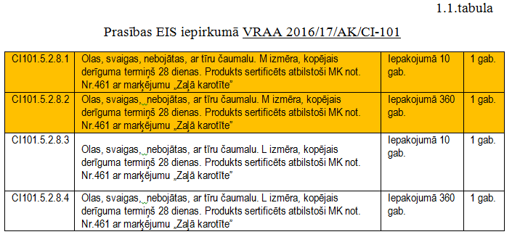

Ir nepieciešami grozījumi 1.1.tabulā minētajām pozīcijām. Nepieciešamās izmaiņas skatīt 1.2.tabulā.
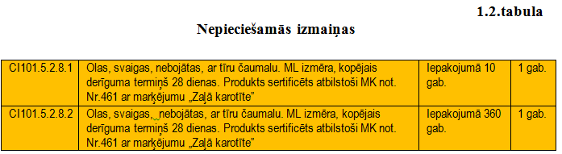

Atbilde:
Ja AS “Balticovo” vai citam ražotājam ražošanā ir olas ar “Zaļās karotītes” sertifikātu dažādos iepakojumos, pieejamas M/L izmēra olas vienā iepakojumā, pretendents šādu piedāvājumu var iesniegt pozīcijā CI101.5.2.8.1 un CI101.5.2.8.2, jo saskaņā ar Publisko iepirkumu likuma noteikumiem pretendents ir tiesīgs piedāvāt labāku preci. Savukārt pozīcijās CI101.5.2.8.3 un CI101.5.2.8.4 pretendents nedrīkst iesniegt piedāvājumu par preci, kurā ir M/L izmēra olas.

2.priekšlikums:
Iepirkumā pieprasītas zemāk 1.1.tabulā minētās pozīcijas, taču skatoties pēc PVD NPKS reģistra un ražotāju sortimenta, redzams, ka šai pozīcijai apraksts atbilst tikai AS Tukuma piens sviestam, taču tam ir Bordo karotītes sertifikāts. Lūdzam veikt izmaiņas.

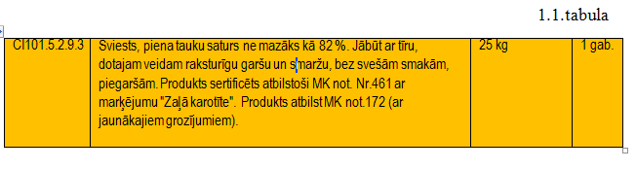
Atbilde:
Ja pretendenta rīcībā nav tehniskās specifikācijas prasībām atbilstošas preces, par kurām iesniegt piedāvājumu, pretendentam ir tiesības šo preci nepiedāvāt Elektronisko iepirkumu sistēmā.

